МООУ санаторная школа-интернат № 6
г. Ярославль
Выпуск № 3
Ноябрь, 2015

Читайте в этом выпуске
День Осени
2

Мы за здоровый образ жизни
Поздравляем директора!
3

Приобщение к прекрасному
Наши экскурсии
4

Поздравляем наших мам!
5

Это интересно !?...
6

Положения о школьных конкурсах
7

День Осени!
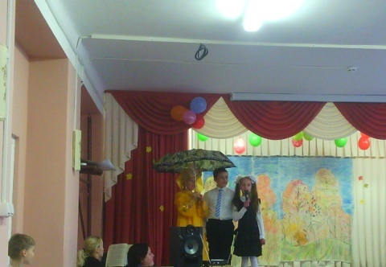
26 ноября ребята 3 «б» класса с воспитателем и классным руководителем подготовили для начальной школы настоящее осеннее путешествие.

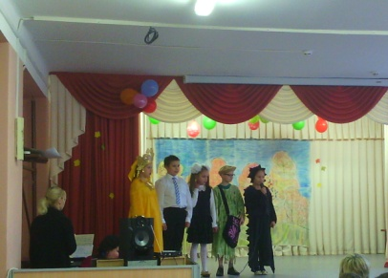
Все ребята в зале, и вот уже звучит торжественная музыка, на сцену выходят двое очаровательных ведущих, и начинается праздник. Веселый, интересный и увлекательный «Праздник Осени!». Под волшебную мелодию на сцене появляется Осень, а чуть позже лесовичок, который предлагает ребятам совершить путешествие по осеннему лесу в поисках ключа от своей сумки, который он потерял, пока добирался до нашей школы. И ребята с удовольствием отправляются в путешествие на поиски ключа вместе с осенними персонажами. Сделав несколько привалов, ребята находят ключ, и лесовик вручает им письмо – приглашение на концерт. И, словно на волшебном самолете, мы перемещаемся в концертный зал, где нас встречают совсем юные певцы и танцоры. Ребята из разных классов показали шикарные танцевальные, стихотворные и музыкальные номера. По окончании мероприятия все ребята были очень довольны, сияли улыбками и делились прекрасными впечатлениями.

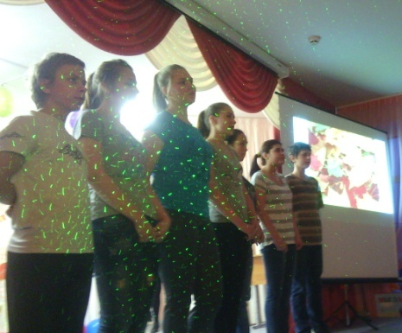
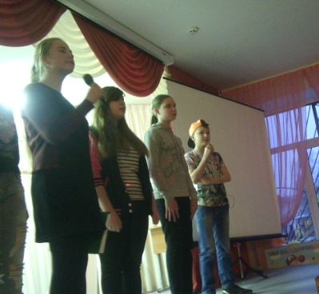
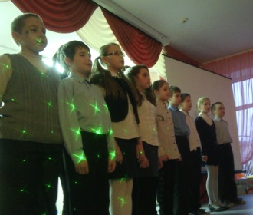
А 27 ноября в нашей школе прошел «Праздник Осени» у ребят среднего звена. Учащиеся 7 класса предложили ребятам принять участие в открытии нового кабельного телевизионного канала «Школьное осеннее телевидение». На канале ШО ТВ ребята приняли участия в съемках осеннего выпуска, показали свои таланты в песнях и сценках, а также дружно приняли участие в конкурсе фраз – перевертышей, конкурсе вопросов «Вы правы!» или «ВЫ не правы». Педагоги тоже в стороне не остались и приняли участие в конкурсе «Вопрос – ответ». В этот же вечер обучающиеся нашей школы смогли увидеть на школьной сцене известного нам Dj Джокера. Поделившись своими впечатлениями после концерта, организаторы и ребята были довольны открытием кабельного телевизионного канала.

Мы выбираем ЗОЖ!

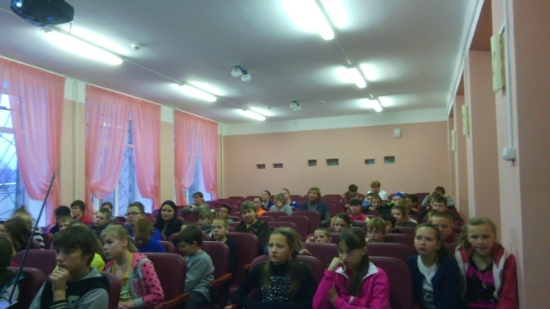
В рамках пропаганды здорового образа жизни, врач клинической наркологической больницы побывала у нас в гостях. Беседа с учащимися длилась около 40 минут, в интересной форме ребятам рассказали о вреде табачных изделий (сигарет) и спиртных напитков. Очень подробно и наглядно показали, что происходит с организмом человека, когда тот употребляет сигареты или спиртные напитки. Ребята смогли задать интересующие вопросы специалисту клиники и получили на них развернутые ответы. По окончании беседы ребята сделали для себя вывод о том, что здоровый образ ЛУЧШЕ, чем вредные привычки. Ведь человек, который не употребляет вредные вещества, не является замкнутым в кольцо, как люди, зависящие от никотина и спиртных напитков. Лучше быть свободным человеком – с этим согласны все.
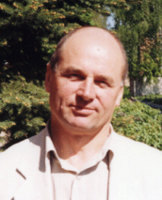
«School news. Ru» писала в сентябрьском выпуске о том, что директор нашей школы принял участие во Всероссийском конкурсе «Директор года». И совсем недавно в Москве завершился последний этап конкурса, были поведены итоги, и Николай Владимирович стал дипломантом конкурса. От всей души мы поздравляем нашего директора с победой и желаем дальнейших успехов !

Приобщение к прекрасному

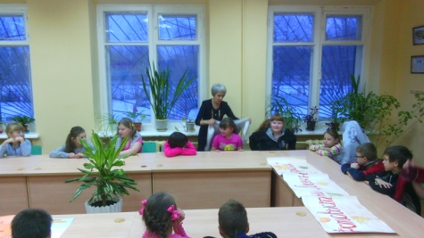
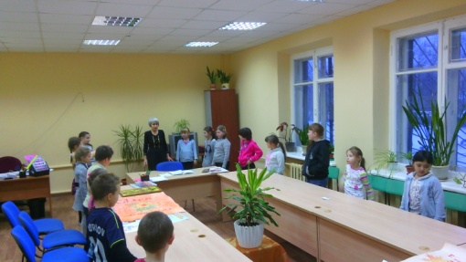
В течение трех недель к нам в гости с увлекательными беседами приходила актриса Волковского театра Татьяна Константиновна Позднякова. Этот удивительный человек своим творчеством помогла нашим детям прикоснуться к прекрасному. Каждая беседа, а их было достаточно много, была интересна и нова, Татьяна Константиновна подарила частицу своего таланта детям каждого класса, ни одно произведение не повторялось. Во время занятий ребята вместе с актрисой разучивали отрывки из произведений и делали интересные физкультурные паузы. По отзывам ребят и педагогов, занятия оказались значительным вкладом в художественное развитие детей и помогли еще раз почувствовать, что прекрасное рядом, стоит лишь захотеть к нему прикоснуться.

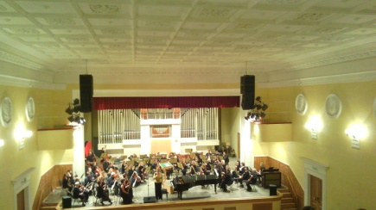
Наши экскурсии и поездки

Ребята начальной и средней школы посетили в ноябре ярославскую Филармонию. Наверное, многие с нами согласятся, что наслаждаться музыкой в «живую» - это прекрасно и незабываемо, в это время человек отдыхая узнает много нового и интересного. Ребята узнали о многих новых для них музыкальных инструментах, о том, как они издают разные звуки и из чего состоят. По отзывам ребят, Ярославская Филармония оставила у них в душе приятные впечатления. Девятиклассники слушали русскую классику и просили организовать еще такой музыкальный вечер.
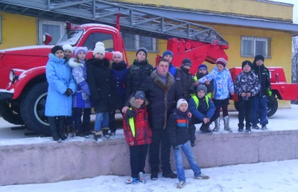
А ребята из 4 класса побывали в Музее пожарного дела, где узнали историю создания пожарных частей, а в настоящее время МЧС. Четвероклассникам провели экскурсию по двум залам, показали и рассказали о том, как раньше тушили пожары, что для этого использовали, также ребятам рассказали о страшном пожаре, который случился в Ярославле, когда огнем был уничтожен практически весь город. А также наши обучающиеся узнали о том, какое оборудование используется для тушения пожаров в настоящее время, как узнать, какая часть находится на вызове и, конечно же, о защите пожарного. По приходу в школу, ребята еще долгое время находились под впечатлениями от увиденного на экскурсии.

С праздником, дорогие мамы!

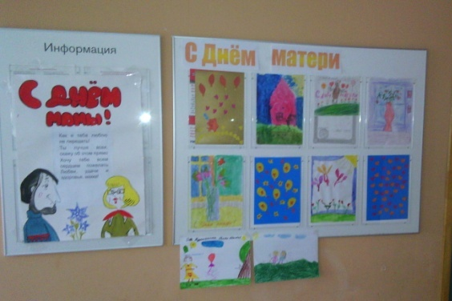
В преддверии Дня матери ребята для своих мам подготовили выставку поздравительных рисунков, которую разместили в холлах школы, каждая мама могла увидеть рисунок своего ребенка. Ребята нарисовали различные рисунки, кто-то цветы, игрушки, а кто-то попытался изобразить портрет своей любимой мамы.
От лица администрации и педагогического коллектива школы, мы поздравляем матерей с этим замечательным праздником!

С Днем Матери всех женщин на планете!
Почет для тех, кто дарит жизнь и этим горд.
Без чувства материнского на свете.
Не сможет выжить ни один большой народ.
За матерей, которые на ноги поднимают,
Вселяют в юность смелость, а в сердца - покой,
За настоящих мам, что все о детях знают,
За тех, кто ставит жизнь ребенка над собой.
За их радушие, заботу, понимание,
За ночи мамочек у изголовья их детей,
Пусть уважение потомков и внимание
Наградой станут настоящих матерей.

Это интересно!?...

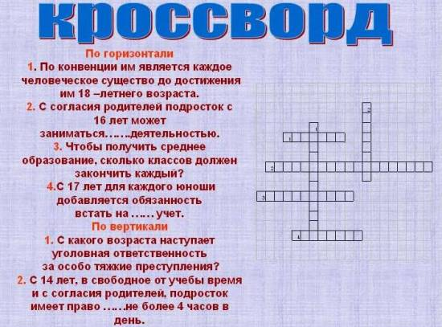
Дорогие друзья, мы предлагаем вам вспомнить конвенцию о правах ребенка, и ответить на вопросы кроссворда.

Снег на полях, лёд на водах,  Вьюга гуляет. Когда это бывает? | Что за чудо-покрывало?  Ночью все вдруг белым стало.  Не видать дорог и рек —  Их укрыл пушистый...
Наши окна — как картинки.  Кто художник-невидимка?  На стекле букеты роз  Нам нарисовал... | Кружит снег она вдоль улиц,  Словно перья белых куриц.  Зимушки-зимы подруга,  Северная гостья...
Совсем скоро наступит волшебный праздник – Новый Год, а мы в свою очередь предлагаем вам отгадать новогодние загадки.

Положения о школьных конкурсах

Дорогие друзья, в преддверии Нового года, предлагаем принять вам участия в школьных конкурсах. С положениями вы сможете ознакомиться в нашей газете.

Положение
о проведении Школьного фотоконкурса
«Новогоднее чудо»

Школьный фотоконкурс «Новогоднее чудо» проводится с 16 ноября по 15 января 2015/16 года (далее фотоконкурс).

Учредители и организаторы фотоконкурса:
Учредитель фотоконкурса – муниципальное общеобразовательное учреждение «Санаторная школа – интернат № 6». Организует и проводит фотоконкурс «Санаторная школа – интернат № 6» в лице педагога – организатора Малеева М.П..

Цели и задачи фотоконкурса:
Конкурс проводится в целях создания условий для приобщения, обучающихся и педагогов, а также обслуживающего персонала школы к фотоискусству.
Задачи:
- Развитие фотомастерства;
- Выявление и поощрение обучающихся, педагогов и другого персонала школы, представивших работы на конкурс фотографий «Новогоднее чудо»;
- Развитие творческих способностей у обучающихся и педагогов, а также другого персонала школы в различных жанрах фотографии.

В рамках фотоконкурса «Новогоднее чудо» проходят следующие мероприятия:
- Подача заявок и организация фотовыставки;
- Фотовыставка;
- Награждение победителей и поощрение участников.

Фотоконкурс проходит в три этапа:
На первом этапе с 16 по 30 ноября принимаются заявки на участие и фотоработы работы. Работа должна быть выполнена в цветном варианте, распечатана на фотобумаге в формате не менее 21х30 см. На каждой работе должно быть указано название работы, автор, фамилия, имя, класс (если работа выполнена группой обучающихся, указывается рабочая группа). На первом этапе происходит оформление фотовыставки.
На втором этапе, где непосредственно оформлена фотовыставка проводится голосование, а также оценка работ членами жюри. Также может быть проведена интернет фотовыставка, размешенная в официальной группе школы в социальной сети Одноклассники.
На третьем заключительном этапе подводятся итоги голосования, выявляются победители, проводится награждение победителей и поощрение участников.

Номинации конкурса:
- Лучший пейзаж;
- Лучший семейный снимок (снимок класса / группы).
Организаторы и жюри разрабатывают и утверждают критерии оценивания конкурсных работ в каждой номинации. Решение жюри оформляется протоколом, пересмотру не подлетит.

Возрастные категории участников фотоконкурса:
- Младшая возрастная группа (1-4 класс);
- Средняя возрастная группа (5-9 класс);
- Старшая возрастная группа (педагоги и обслуживающий персонал школы)

Подведение итогов и награждение:
Подведение итогов фотоконкурса «Новогоднее чудо», награждение победителей и поощрение участников будет проводиться 14-15 января 2015 года.
Фотоработы, принявшие участия в фотоконкурсе «Новогоднее чудо» и занявшие призовые места, будут награждены дипломами. Остальные участники получают свидетельства участников фотоконкурса «Новогоднее чудо».

Положение
о проведении Школьного конкурса на лучшую объемную новогоднюю игрушку
«Волшебный маскарад игрушки»

Школьный конкурс на лучшую новогоднюю игрушку «Волшебный маскарад игрушки» проводится с 23 ноября по 12 января 2015/16 года (далее конкурс).

Цели и задачи фотоконкурса:
Конкурс проводится в целях создания условий для приобщения, обучающихся школы к декоративно - прикладному творчеству.
Задачи:
- Развитие творческого потенциала обучающихся, педагогов и обслуживающего персонала школы;
- Выявление и поощрение обучающихся, педагогов и обслуживающего персонала школы, представивших работы на конкурс лучшей объемную новогоднюю игрушку «Волшебный маскарад игрушки»;
- Развитие социальной активности обучающихся, педагогов и обслуживающего персонала школы.

Учредители и организаторы конкурса:
Учредитель конкурса – муниципальное общеобразовательное учреждение «Санаторная школа – интернат № 6». Организует и проводит конкурс «Санаторная школа – интернат № 6» в лице педагога – организатора Малеева М.П..

В рамках конкурса «Волшебный маскарад игрушки» проходят следующие мероприятия:
- Подача заявок и организация выставки объемных новогодних игрушек;
- Выставка новогодних игрушек;
- Награждение победителей и поощрение участников.

Конкурс проходит в три этапа:
На первом этапе с 23 ноября по 2 декабря принимаются заявки на участие в конкурсе.
На втором этапе, принимаются работы, выполненные из любого материала. Организуется выставка новогодних объемных игрушек, сроки организации выставки с 15 декабря по 11 января. Главным критерием отбора игрушек для участия в конкурсе являет объемность. Также может быть проведено интернет голосование за новогодние игрушки, которые будут размешены в официальной группе школы в социальной сети Одноклассники.
На третьем заключительном этапе подводятся итоги голосования, выявляются победители, проводится награждение победителей и поощрение участников. После демонтажа выставки, участники не несут ответственности за оставленные работы. Все работы после окончания выставки можно будет забрать у педагога-организатора в срок до 12 января 2016 года.

Номинации конкурса:
- Новогодняя игрушка (разный стиль исполнения) не менее 30 см.;
- Новогодняя гирлянда (разный стиль исполнения) не более 120 см.
Организаторы и жюри разрабатывают и утверждают критерии оценивания конкурсных работ в каждой номинации. Решение жюри оформляется протоколом, пересмотру не подлетит.

Участники конкурса:
Участниками конкурса объемных новогодних игрушек могут являться обучающиеся, педагоги, другие работники школы, а также выпускники школы или семьи обучающихся или сотрудников.

Возрастные категории участников фотоконкурса:
- Младшая возрастная группа (1-4 класс);
- Средняя возрастная группа (5-9 класс);
- Старшая возрастная группа (педагоги и обслуживающий персонал школы);
- Смешанная возрастная группа (семьи обучающихся или сотрудников).

Критерии оценивания:
- Соответствие заявленной номинации;
- Новизна работы и оригинальность;
- Качество исполнения;
- Законченность работы.

Подведение итогов и награждение:
Подведение итогов конкурса «Волшебный маскарад игрушки», награждение победителей и поощрение участников будет проводиться 28 декабря 2015 года.
Работы, принявшие участия в конкурсе «Волшебный маскарад игрушки» и занявшие призовые места, будут награждены дипломами. Остальные участники получают свидетельства участников конкурса «Волшебный маскарад игрушки».
За подготовку победителей педагоги будут награждены благодарственными письмами муниципального общеобразовательного учреждения «Санаторная школа – интернат № 6».

Положение
о проведении Школьного конкурса на лучшую новогоднюю самодельную елку
«Зимняя красавица»

Школьный конкурс на лучшую новогоднюю самодельную елку «Зимняя красавица» проводится с 30 ноября по 12 января 2015/16 года (далее конкурс).
Цели и задачи фотоконкурса:
Конкурс проводится в целях создания условий для приобщения, обучающихся, педагогов и обслуживающего персонала школы к декоративно - прикладному творчеству.
Задачи:
- Развитие творческого потенциала обучающихся, педагогов и обслуживающего персонала школы;
- Выявление и поощрение обучающихся, педагогов и обслуживающего персонала школы, представивших работы на конкурс лучшей новогодней самодельной елки «Зимняя красавица»;
- Развитие социальной активности обучающихся, педагогов и обслуживающего персонала школы.

Учредители и организаторы конкурса:
Учредитель конкурса – муниципальное общеобразовательное учреждение «Санаторная школа – интернат № 6». Организует и проводит конкурс «Санаторная школа – интернат № 6» в лице педагога – организатора Малеева М.П..

В рамках конкурса «Зимняя красавица» проходят следующие мероприятия:
- Подача заявок и организация выставки самодельных новогодних елок;
- Выставка самодельных новогодних елок;
- Награждение победителей и поощрение участников.

Конкурс проходит в три этапа:
На первом этапе с 23 ноября по 2 декабря принимаются заявки на участие в конкурсе.
На втором этапе, принимаются работы, выполненные из любого материала. Организуется выставка самодельных елок, сроки организации выставки с 15 декабря по 11 января. Главным критерием отбора самодельных елок для участия в конкурсе являет новизна и оригинальность.
На третьем заключительном этапе подводятся итоги, выявляются победители, проводится награждение победителей и поощрение участников. После демонтажа выставки, организаторы не несут ответственности за оставленные работы. Все работы после окончания выставки можно будет забрать у педагога-организатора в срок до 12 января 2016 года.
Организаторы и жюри разрабатывают и утверждают критерии оценивания конкурсных работ. Решение жюри оформляется протоколом, пересмотру не подлетит.

Участники конкурса:
Участниками конкурса объемных самодельных новогодних елок могут являться обучающиеся, педагоги, обслуживающий персонал школы, а также выпускники школы или семьи обучающихся или сотрудников.

Возрастные категории участников фотоконкурса:
- Младшая возрастная группа (1-4 класс);
- Средняя возрастная группа (5-9 класс);
- Старшая возрастная группа (педагоги и другой персонал школы);
- Смешанная возрастная группа (семьи обучающихся или сотрудников).

Критерии оценивания:
- Новизна работы и оригинальность;
- Качество исполнения;
- Законченность работы.

Подведение итогов и награждение:
Подведение итогов конкурса «Зимняя красавица», награждение победителей и поощрение участников будет проводиться 28 декабря 2015 года.
Работы, принявшие участия в конкурсе «Зимняя красавица» и занявшие призовые места, будут награждены дипломами. Остальные участники получают свидетельства участников конкурса «Зимняя красавица».
За подготовку победителей педагоги будут награждены благодарственными письмами муниципального общеобразовательного учреждения «Санаторная школа – интернат № 6».

Желаем всем, всем принять участие в конкурсах!

Школьная газета МООУ санаторная  МООУ санаторная школа – интернат № 6.  Координационный центр: МООУ СШИ № 6, г. Ярославль,  ул. Лесная, д.5  В подготовке выпуска участвовали:  Издатель: Малеев М.П. – педагог – организатор, руководитель школьного пресс-центра, а также ребята, занимающиеся в школьном пресс-центре.  Редакторы: Чупин Н. В. – директор школы,  Аракчеева С.А. – заместитель директора по УВР, Барченкова А.Н. – заместитель директора по ВР, учитель истории Давыдова О.В.  Компьютерный дизайн: Малеев М.П. | Дорогие друзья! Вы можете прочитать наши выпуски на сайте: http://int6-yar.edu.yar.ru/

